14.10.22.

6-А

Історія

вч. Рзаєва Н.О.

**Тема: Цивілізації Дворіччя.**

**Мета уроку**: охарактеризувати природу і населення дворіччя, визначити їхній вплив на життя та діяльність населення регіону, робити історичні прогнозування, сформувати уявлення про міста-держави 3 тис. до н. е.; розвивати вміння порівнювати умови розвитку й характерні ознаки суспільств і держав Давнього Єгипту, з одного боку, і Передньої та Центральної Азії, з іншого, працювати з картою, виховувати почуття бережного ставлення до матеріальних та духовних надбань минулого.

**Перегляньте відео:** [**https://youtu.be/FYdVOASJiQ0**](https://youtu.be/FYdVOASJiQ0)

1. **Опрацюйте опорний конспект:**

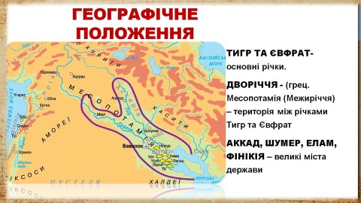

В горах Вірмени беруть свій початок дві річки: Євфрат і Тигр. Вони течуть на південний схід і впадають у Перську затоку. Країну, яка була в давнину розташована на берегах цих двох річок (по середній і нижній течії), називають Дворіччям. Греки називали – Месопотамія, що їх мовою означає Межиріччя.

**Дворіччя** – це регіон в Азії, давньогрецькі географи дали назву цій землі Месопотамія (Межиріччя).

**Шумери** - стародавній народ, що населяв південь нижнього Межиріччя.

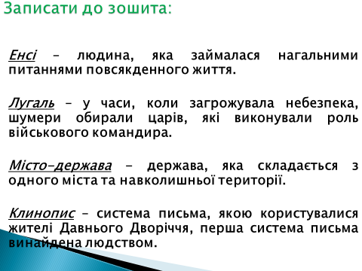

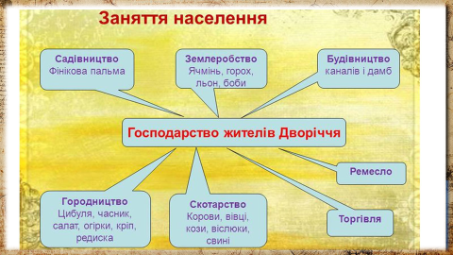

**Утворення держави**

Велика роль жерців, нерідко ставали правителями. Кожне місто було столицею невеликої держави, до якої входили саме місто та його околиці. Таке невелике державне утворення історики називають містом-державою. Між містами-державами Дворіччя точилася боротьба за родючі землі. Для захисту своїх земель кілька міст об’єднувалися у військові союзи. Згодом такі союзи ставали постійними. Так у Дворіччі постають перші великі держави Аккад, Шумер.

Одним із визначних царів Аккаду був Саргон. Легенда. Близько 2330 р. до н. е. з півночі на Шумер напав цар Саргон. У полон потрапили царі всіх міст - держав. Саргон приніс їх в жертву своїм богам. Після цього він об’єднав Шумер і Аккад в єдине Аккадське царство.

**Домашнє завдання:** прочитати пар.13. Складіть порівняльну таблицю.

**Спільне між Єгиптом та Месопотамією**

|  |  |  |
| --- | --- | --- |
| **Єгипет** | **Спільне** | **Месопотамія** |
| **Природно-географічні умови** | | |
| Північно-східна Африка  Єгипет  єдина - Ніл  Дельта – пониззя Нілу  Прогнозов  Папірус | південна країна Сходу  річки  Багато сонячних днів, t`+50  Щорічні повені  Родючий, м'який, чорний  Мул  Дерева для будівн. немає  цінна сировина | Передня Азія  Ірак  дві – Тигр і Євфрат  вся територія- “ вісімка ”  непрогноз.  Глина, фін пальма |
| **Населення та його заняття** | | |
| Народ єгиптяни  ієрогліфи | Землеробство, скотарство, ремесло  Іригація шадуф  Осушування болот  писемність | Пвд- шумери, пвн- аккадці 4 тис.  клінопис |
| **Утворення держави** | | |
| номи  Північне і південне царства  В 3000 р. до н. е., Міна  Фараон- верховний жрец  Гробниці піраміди | перші поселення  держави  об’єднання  правителі  храми | Міста – держави  Шумер і Аккад  В 2330 р. до н. е., Саргон Аккадське царство  Жерці –правителі – енсі  зиккурати |

**Завдання надсилайте на освітню платформу Human,**

**вайбер 097-880-70-81, або на ел. адресу** [**nataliarzaeva5@gmail.com**](mailto:nataliarzaeva5@gmail.com)